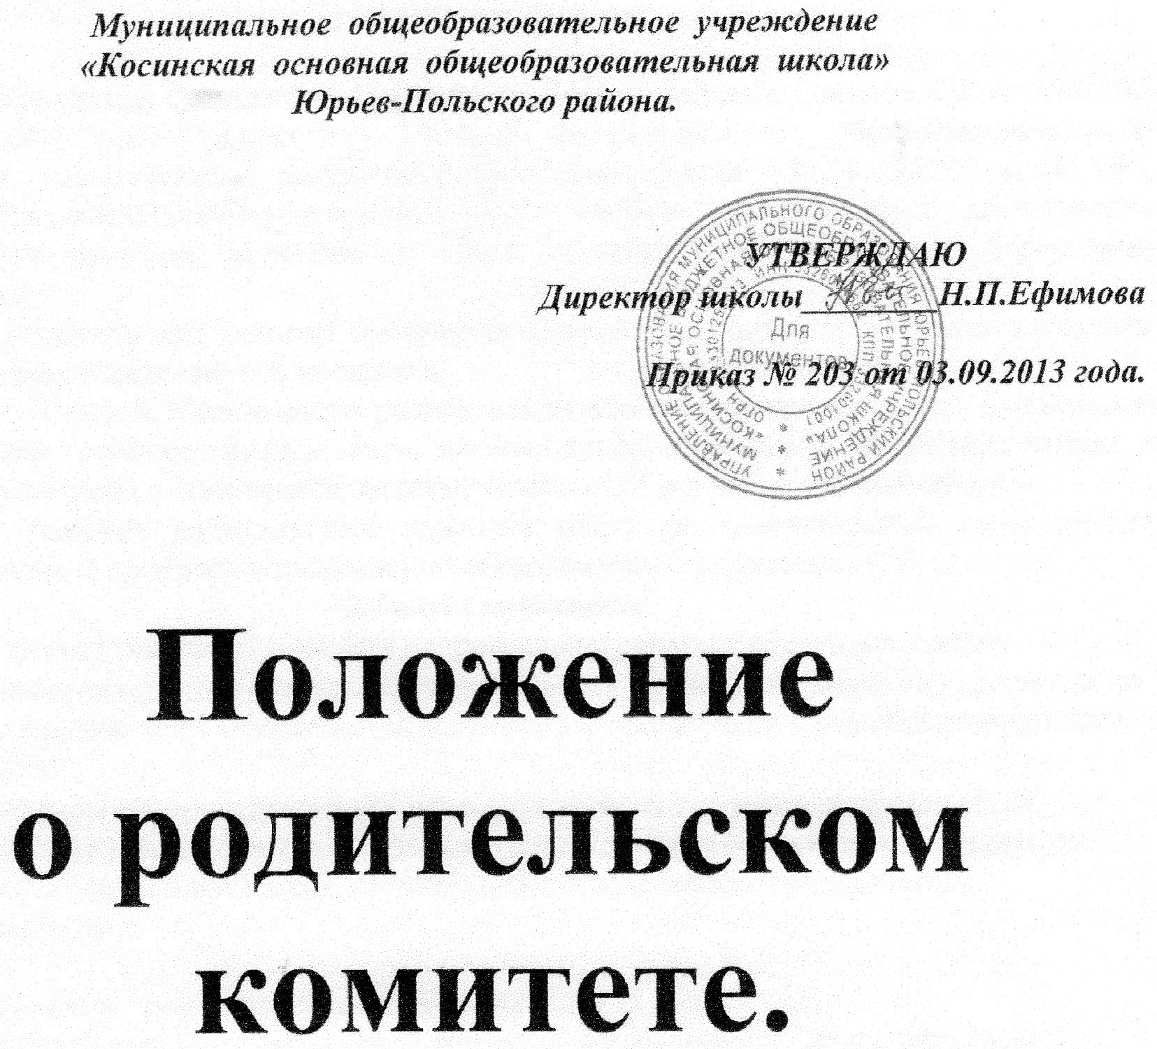

1. Общие положения.

1.1. Настоящее Положение разработано в соответствии с Законом РФ от 10.07.92 года № 3266-1 «Об образовании», Типовым положением об общеобразовательном учреждении, утвержденным постановлением Правительства РФ 19.03.2001 г. № 196, уставом образовательного учреждения (далее ОУ) и регламентирует деятельность родительского комитета, являющегося одним из коллегиальных органов управления учреждением.
1.2. Родительский комитет избирается сроком на один год из числа родителей (законных представителей) обучающихся.
1.3. В своей деятельности родительский комитет руководствуется Конвенцией ООН о правах ребенка, федеральным, региональным и местным законодательством в области образования и социальной защиты, уставом ОУ и настоящим положением.
1.4. Решения родительского комитета носят рекомендательный характер для администрации и органов государственно-общественного управления ОУ.
2.Задачи комитета.
Деятельность родительского комитета направлена на решение следующих задач:
- Организация работы с родителями (законными представителями) обучающихся по разъяснению прав, обязанностей и ответственности участников образовательного процесса;
- Содействие администрации ОУ в совершенствовании условий организации образовательного процесса, охране жизни и здоровья обучающихся, защите их законных прав и интересов, организации и проведении общешкольных мероприятий.

3. Функции родительского комитета.
Родительский комитет в пределах своей компетенции выполняет следующие функции:
3.1.Принимает активное участие:
- в воспитании у обучающихся уважения к окружающим, сознательной дисциплины, культуры поведения, заботливого отношения к родителям и старшим;
- повышении педагогической культуры родителей (законными представителями) обучающихся на основе программы их педагогического всеобуча;
- проведении разъяснительной и консультативной работы среди родителей (законных представителей) обучающихся о правах, обязанностях и ответственности участников образовательного процесса;
- привлечении родителей (законных представителей) обучающихся к организации внеклассной и внешкольной работы, учебно-исследовательской и общественной деятельности, технического и художественного творчества, экскурсионно-туристической и спортивно-массовой работы с обучающимися;
- подготовке ОУ к новому учебному году.
3.2..Оказывает содействие педагогам ОУ в воспитании у обучающихся ответственного отношения к учебе, привитии им навыков учебного труда и самообразования.
3.3. Помогает:
- семьям обучающихся в создании необходимых условий для своевременного получения детьми основного общего образования.,
- классным руководителям в изучении и улучшении условий воспитания детей в семье, в пропаганде среди родителей (законных представителей) обучающихся положительного опыта семейной жизни;
- администрации ОУ в организации и проведении общешкольных родительских собраний.
3.4. Контролирует совместно с администрацией ОУ организацию и качество питания и медицинского обслуживания обучающихся..
3.5. Рассматривает обращение обучающихся, их родителей (законных представителей) , работников ОУ и других лиц в свой адрес, а также по поручению руководителя учреждения в адрес администрации ОУ.
3.6. Вносит предложения на рассмотрение администрации ОУ по вопросам организации образовательного процесса.
3.7. Координирует деятельность классных родительских комитетов.
3.8. Взаимодействует с педагогическим коллективом ОУ по вопросам профилактики правонарушений, безнадзорности и беспризорности обучающихся, а также с другими органами коллегиального управления учреждением по вопросам проведения общешкольных мероприятий.
4. Права родительского комитета.

В соответствии с компетенцией, установленной настоящим положением, комитет имеет право:
4.1..Обращаться к администрации и другим коллегиальным органам ОУ и получать информацию о результатах рассмотрения обращений.
4.2.Приглашать:
-родителей (законных представителей) обучающихся на свои заседания по представлениям (решениям) классных родительских комитетов;
-любых специалистов для работы в составе своих комиссий.
4.3.Принимать участие:
-в разработке локальных актов ОУ;
-в организации деятельности блока дополнительного образования детей ОУ.
4.4.Принимать меры по соблюдению обучающимися и их родителями (законными представителями) требований законодательства РФ об образовании и локальных актов ОУ;
4.5.Выносить общественное порицание родителям (законным представителям) обучающихся, уклоняющихся от воспитания детей в семье;
4.6.Вносить предложения на рассмотрение администрации ОУ о поощрении обучающихся и их родителей (законных представителей);
4.7.Разрабатывать и принимать:
-положение о родительском комитете,
-положение о постоянных и временных комиссиях комитета,
-план работы комитета,
-планы работы комиссий комитета.
4.8.Выбирать председателя родительского комитета, его заместителя и контролировать их деятельность..
4.9.Принимать решения:
-о создании или прекращении своей деятельности,
-создании и роспуске своих постоянных и временных комиссий, назначении их руководителей.,
-прекращении полномочий председателя родительского комитета и его заместителя.

5. Ответственность родительского комитета

Комитет несет ответственность:
-за выполнение плана работы,
-соответствие принятых решений действующему законодательству РФ и локальным актам ОУ,
- выполнение принятых решений и рекомендаций,
-установление взаимодействия между администрацией ОУ и родителями (законными представителями) обучающихся по вопросам семейного и общественного воспитания.

6.Порядок организации деятельности комитета.
6.1.В состав комитета входят представители родителей (законных представителей) обучающихся по одному от каждого класса (в зависимости от количества классов в общеобразовательном учреждении могут входить по одному представителю от параллели, избираются ежегодно на родительских собраниях классов в начале каждого учебного года.
6.2.Заседания родительского комитета проводятся по мере необходимости, но не реже одного раза в четверть.
6.3.Из своего состава комитет избирает председателя (в зависимости от численности состава могут избираться заместители председателя, секретарь).
6.4.Комитет работает по разработанным и принятым им регламенту работы и плану, которые согласуются с руководителем общеобразовательного учреждения.
6.5.О своей работе комитет отчитывается перед общешкольным родительским собранием не реже двух раз в год.
6.6.Комитет правомочен выносить решения при наличии на заседании не менее половины своего состава. Решения принимаются простым большинством голосов.
6.7.Переписка комитета по вопросам, относящимся к его компетенции, ведется от имени общеобразовательного учреждения, документы подписывают руководитель общеобразовательного учреждения и председатель комитета.
6.8 Непосредственное руководство деятельность родительского комитета осуществляет его председатель, который:
-обеспечивает ведение документации комитета,
-координирует работу комитета и его комиссий,
-ведет заседания комитета,
-ведет переписку комитета.
6.9 Свою деятельность комитет осуществляет на безвозмезной основе,
6.10 Родительский комитет ведет протоколы своих заседаний в соответствии с инструкцией по делопроизводству ОУ.
6.11.Протоколы хранятся в канцелярии общеобразовательного учреждения.
6.12.Ответственость за делопроизводство в комитете возлагается на председателя комитета или секретаря.

